新 书 推 荐

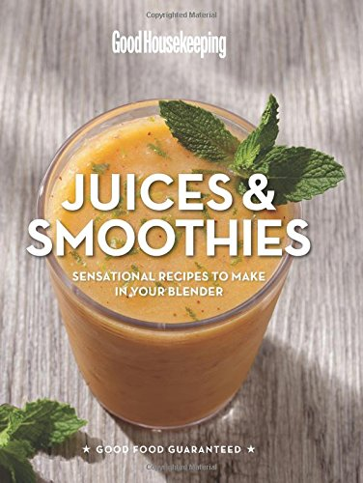
中文书名：《好管家系列之果汁与冰沙》
英文书名：Good Housekeeping Juices & Smoothies: Sensational Recipes to Make in Your Blender
作 者：Good Housekeeping
出 版 社：Hearst
代理公司：Sterling Publishing/ANA
页 数：128页
出版时间：2015年3月
代理地区：中国大陆、台湾
审读资料：电子稿
类 型：生活

内容简介：

你有搅拌器吗？如果你有，那么你也能调出这100种果汁、冰沙和其他食物。从健康的蓝莓到醇厚的摩卡麦芽奶昔，它们都很容易制作，喝起来也很有趣。你也可以享用木瓜宾汁、冰卡布奇诺、漂浮沙士或一杯典型的鸡尾酒——比如迈阿密莫吉托。书中有一章专门介绍了食物果汁并附有汤与蘸料烹饪配方，它们将令你的搅拌器转个不停。

作者简介：

《好管家》（Good Housekeeping）杂志是美国消费者保护与质量保证的标杆。每期杂志的发行量都达到2400万，在世界范围内出版有多达15个版本，它是一个国际知名的品牌，为其他女性服务杂志设立了标准。

谢谢您的阅读！
请将回馈信息发至：俞晓宁（Winnie Yu）
安德鲁·纳伯格联合国际有限公司北京代表处
北京市海淀区中关村大街甲59号中国人民大学文化大厦1705室，邮编：100872
电话：010-88810959
传真：010-82504200
Email：winnie@nurnberg.com.cn
网址：www.nurnberg.com.cn
微博：http://weibo.com/nurnberg
豆瓣小站：http://site.douban.com/110577/

